Control - dołącz do świata, w którym panują nietypowe zjawiska
Control to gra, w której wcielisz się w rolę Jesse Faden, czyli kobiety mierzącej się z demonami przeszłości. Jesse chcąc rozliczyć się z własnymi rozterkami udaje się do tajnej agencji Federalne Biuro Kontroli zlokalizowanej w Nowym Jorku. Tam jednak dzieją się rzeczy, które odbiegają od normalności.

Podejmij wyzwanie jakie stoi przed główną bohaterką
Jesse po dotarciu do agencji zastaje paranormalne zjawiska będące rezultatem obecności tajemniczej inwazji. Inwazji podczas, której śmierć ponosi dyrektor agencji. Brzmi interesująco? To nie koniec zagadek, które czekają na graczy Control. Od tego momentu zadaniem naszej głównej bohaterki będzie zmierzenie się z nieznanym przeciwnikiem i zaprowadzenie porządku. Nie wszystko jest takie oczywiste, bowiem wraz z kolejnymi etapami dotrzemy do prawdziwych zamiarów Federalnego Biura Kontroli

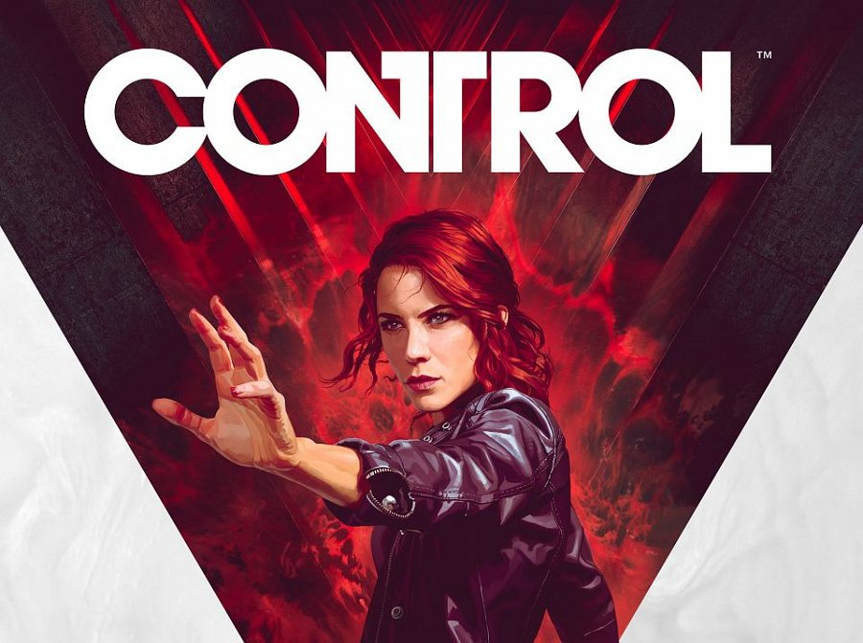
Control to gra przeznaczona dla osób lubiących rozwiązywanie zagadek
Od teraz przed bohaterką gry Control stoi poważne wyzwanie. Rozwiązać wszystkie tajemnice, walczyć z wszelkimi przeciwnościami losu i co najważniejsze - przetrwać! Ulepsz swą broń służbową i podejmij rusz w tę ryzykowną podróż. Zjednaj sobie sojuszników i poznaj kto jest kim. Zapanuj nad otaczającym chaosem i stań również naprzeciw swoim słabościom. Gra Control przeznaczona jest dla graczy od 18 roku życia i można ją obsługiwać za pomocą konsoli Playstation 4. Dołącz do użytkowników, którzy podjęli wyzwanie i rozwiąż wszystkie zagadki, jakie czekają na Ciebie w nowojorskiej agencji.

